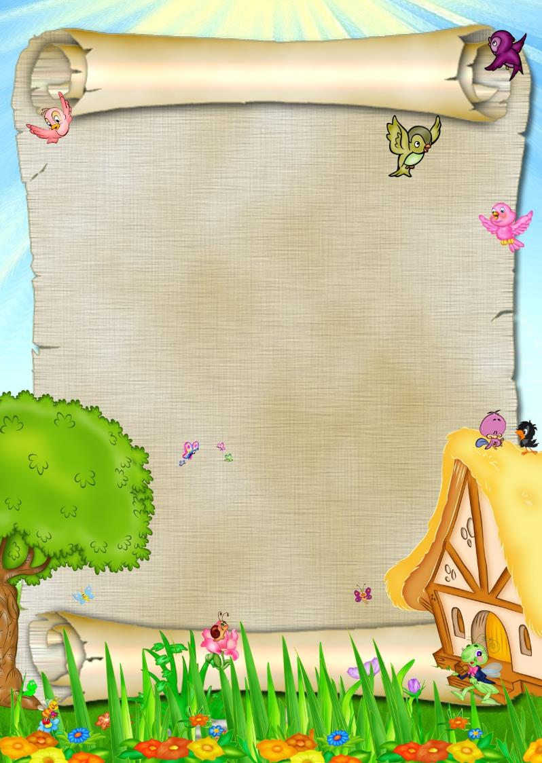

МБДОУ Пильнинский детский сад № 1 «Теремок»

Электронное интерактивное дидактическое мультимедийное
пособие на тему: «Уроки Мойдодыра»

Составила воспитатель:
Семёнова Татьяна Алексеевна

Пильна

